Національний технічний університет України

«Київський політехнічний інститут імені Ігоря Сікорського»

Факультет інформатики та обчислювальної техніки

Кафедра обчислювальної техніки

Дискретна математика

Лабораторна робота №3

«**Графи. Способи представлення графів. Пошук найкоротших шляхів.**»

Виконав:

студент групи ІB-91

Степанюк Р. В.

Перевірив Новотарський М.А.

Київ

2020 р.

**Мета роботи**: Вивчення властивостей графів, способів їх представлення та

основних алгоритмів на графах.

**Завдання**: створити програму, яка реалізує один з алгоритмів на графах.

**Варіант:** 8  
**Завдання за варіантом:**

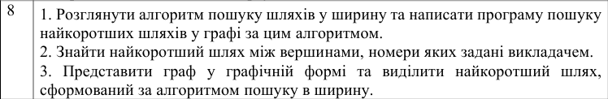

**Реалізація алгоритму пошуку шляхів у ширину:**

def bfs_shortest_path(graph, start, goal):

        explored = []

        queue = [[start]]

        while queue:

            path = queue.pop(0)

            node = path[-1]

            if node not in explored:

                neighbours = graph[node]

                for neighbour in neighbours:

                    new_path = list(path)

                    new_path.append(neighbour)

                    queue.append(new_path)

                    if neighbour == goal:

                        return new_path

                explored.append(node)

path = bfs_shortest_path(G, int(path_node_1_entry.get()),

int(path_node_2_entry.get()))

    path_edges = []

    for i in range(len(path)):

        try:

            path_edges.append([path[i], path[i+1]])

        except:

            IndexError

**Контрольний приклад:**

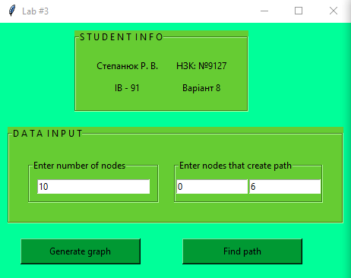

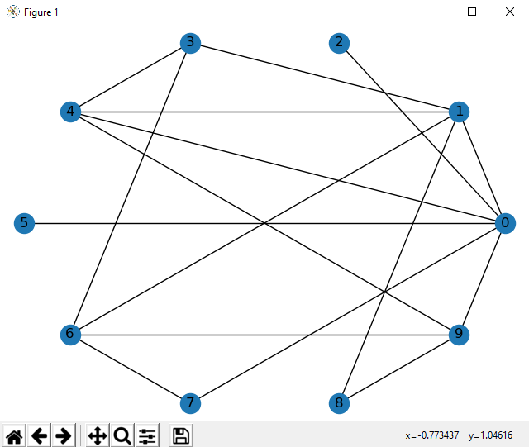

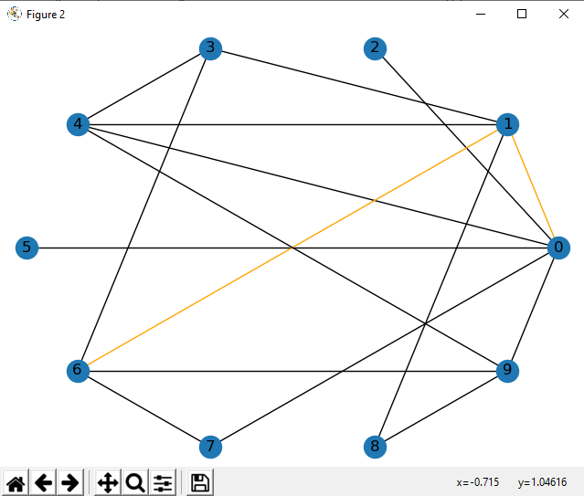

**Висновок:**

Під час виконання даної лабораторної роботи у мене виникла проблема з вихідними даними алгоритму. Оскільки алгоритм виводить список з вершин, які створюють найкоротший шлях, а для того, щоб було легше розфарбувати ребра, необхідно було отримати список, який би складався з пар вершин(ті, які з’єднує ребро).

Проблема була вирішена пізніше під час закінчення роботи.